Activité en classe Mise au point
Activité 1 : Relier les TITRES des paraboles aux images qui correspondent.
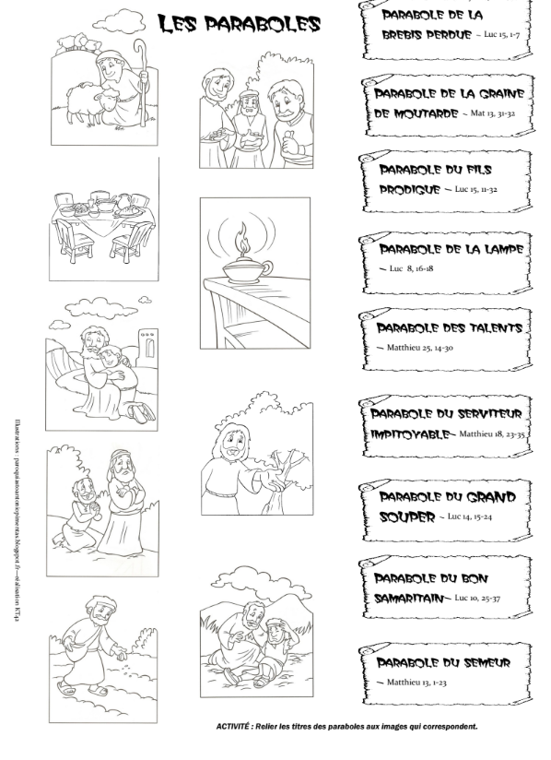
Activité 2 : Relier LES CITATIONS aux bonnes images.
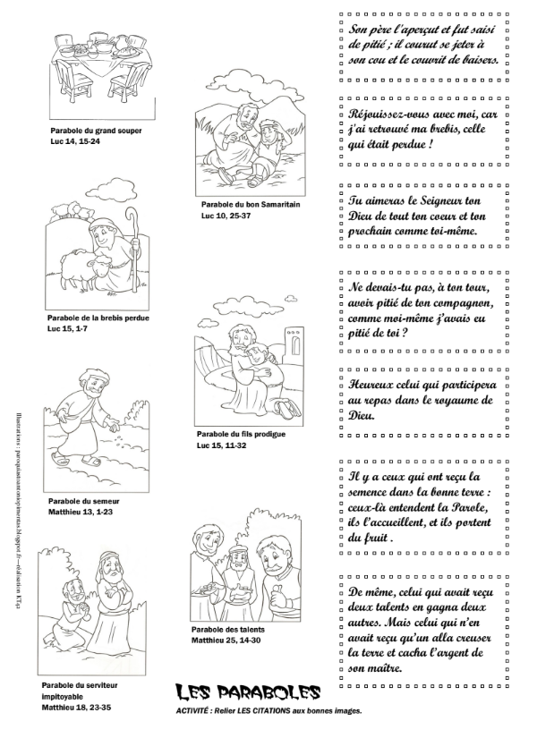
« Réalisation Kt42 »

